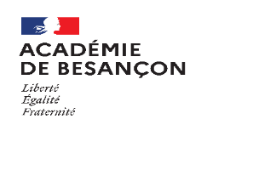 | Semaine des langues du 18 au 23 mars 2024

Formulaire de participation à la semaine des langues 2024

Je vous prie de bien vouloir remplir le questionnaire ci-dessous concernant les actions envisagées par votre école et de le retourner pour le 8 Mars 2024 (date repoussée au 14 mars 2024) à votre conseillère pédagogique départementale LVE :
Sophie Dony : ce.lv.dsden70@ac-besancon.fr

Ecole : Cliquez ou appuyez ici pour entrer du texte.
Professeurs responsables : Cliquez ou appuyez ici pour entrer du texte.
Adresses mél : Cliquez ou appuyez ici pour entrer du texte.

Classes concernées : Cliquez ou appuyez ici pour entrer du texte.
Nombre d’élèves : Cliquez ou appuyez ici pour entrer du texte.
Autres participants (assistants, parents …) : Cliquez ou appuyez ici pour entrer du texte.

󠆨 Défi académique 4 jours
Les publications seront visibles par l’ensemble des participants.
󠆨 Autre projet ou action : ….
J’accepte que ma production soit partagée sur un site académique : OUI / NON

Bref descriptif du projet présenté :
Cliquez ou appuyez ici pour entrer du texte.

